КЪЭБЭРДЭЙ-БАЛЪКЪЭР РЕСПУБЛИКЭМ И ЛЭСКЭН МУНИЦИПАЛЬНЭ КУЕЙМ ЩЫЩ ЕРОКЪУЭ КЪУАЖЭМ И ЩIЫПIЭ АДМИНИСТРАЦЭ | 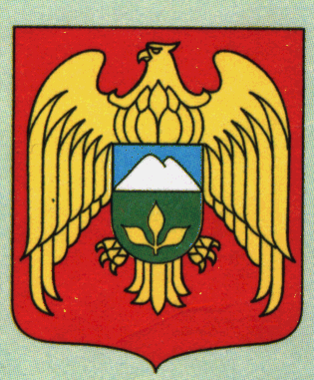 | КЪАБАРТЫ-МАЛКЪАР РЕСПУБЛИКАНЫ ЛЕСКЕН МУНИЦИПАЛЬНЫЙ РАЙОНУНУ ЕРОККО ЭЛ ПОСЕЛЕНИЯСЫНЫ ЖЕР-ЖЕРЛИ АДМИНИСТРАЦИЯСЫ
МЕСТНАЯ АДМИНИСТРАЦИЯ СЕЛЬСКОГО ПОСЕЛЕНИЯ ЕРОККО ЛЕСКЕНСКОГО МУНИЦИПАЛЬНОГО РАЙОНА КАБАРДИНО-БАЛКАРСКОЙ РЕСПУБЛИКИ

361370, КБР, Лескенский муниципальный район, с.п. Ерокко, ул. Масаева, 55 www.adm-erokko.ru | тел./факс. 8(86639) 9-91-33  e-mail: erokko@kbr.ru

ПОСТАНОВЛЕНИЕ №7
УНАФЭ №7
БЕГИМ №7
30.03.2023г. с.п.Ерокко

О внесении изменений в постановление от 29.12.2017 №32 О Комиссии по соблюдению требований к служебному поведению муниципальных служащих местной администрации сельского поселения Ерокко и урегулированию конфликта интересов
В связи с Указом Президента РФ от 25.04.2022 № 232 «О государственной информационной системе в области противодействия коррупции "Посейдон" и внесении изменений в некоторые акты Президента Российской Федерации», в целях приведения муниципальных правовых актов в соответствие требованиям действующего законодательства, местная администрация сельского поселения Ерокко постановляет:
1. Внести в Положение о Комиссии по соблюдению требований к служебному поведению муниципальных служащих местной администрации сельского поселения Ерокко и урегулированию конфликта интересов утвержденное Постановлением от 29.12.2017 №32 следующие изменения:
1.1. Пункт 17 Положения изложить в новой редакции:
«При подготовке мотивированного заключения по результатам рассмотрения обращения, указанного в абзаце втором подпункта «б» пункта 11 настоящего Положения, или уведомления, указанных в абзаце пятом подпункта «б» и подпункте «д» пункта 11 настоящего Положения, должностное лицо кадровой службы администрации поселения, ответственное за работу по профилактике коррупционных и иных правонарушений имеет право проводить собеседование с муниципальным служащим, представившим обращение или уведомление, получать от него письменные пояснения, а глава поселения или заместитель главы администрации может направлять в установленном порядке запросы в государственные органы, органы местного самоуправления и заинтересованные организации, использовать государственную информационную систему в области противодействия коррупции "Посейдон", в том числе для направления запросов. Обращение или уведомление, а также заключение и другие материалы в течение семи рабочих дней со дня поступления обращения или уведомления представляются председателю комиссии. В случае направления запросов обращение или уведомление, а также заключение и другие материалы представляются председателю комиссии в течение 45 дней со дня поступления обращения или уведомления. Указанный срок может быть продлен, но не более чем на 30 дней.»
2. Разместить настоящее постановление в официальном сайте сельского поселения Ерокко в сети «Инернет»
3. Контроль за исполнением настоящего постановления оставляю за собой.

Глава местной администрации
сельского поселения Ерокко А.А.Бекалдиев

